**<http://www.1sg.sk/www/data/01/projekty/2016_2017/idols/web_kriminalistika1/vitalnefunkcie.html>**

<https://rungo.hnonline.sk/trening/priprava/985487-tepova-frekvencia-i-kludova-tepova-frekvencia>

<https://www.tensoval.sk/vsetko-o-krvnom-tlaku>

[**https://zdravie.pravda.sk/zdravie-a-prevencia/clanok/469985-vysoky-tlak-je-nebezpecny-zabija-pomaly/**](https://zdravie.pravda.sk/zdravie-a-prevencia/clanok/469985-vysoky-tlak-je-nebezpecny-zabija-pomaly/)

[**http://www.cardio.sk/ochorenia/srdce/srdcove-zlyhavanie**](http://www.cardio.sk/ochorenia/srdce/srdcove-zlyhavanie)

vysoký krvný tlak vzniká ako dôsledok zužovania alebo tuhnutia ciev. O hypertenzii hovoríme, pokiaľ je hodnota systolického tlaku vyššia ako 140 mmHg a diastolického vyššia ako 90 mmHg. Pri hypertenzii je tlak krvi na vnútornú stranu tepny príliš vysoký, čo môže viesť k narušeniu alebo poškodeniu tepien. Hypertenzia sa nedá celkom vyliečiť a u väčšiny ľudí ide o celoživotné ochorenie.

## ****Nebezpečí vysokého tlaku****

Nadměrný tlak je obecně nebezpečnější než vysoká tepová frekvence. Při vysokém tlaku (hypertenzi) totiž roste riziko srdečních onemocnění i mrtvice. Podle lékařů každý přírůstek 20 mm Hg navíc nad 115 mm Hg systolického tlaku zvyšuje možnost vzniku:

* srdečního infarktu,
* mrtvice,
* srdečního selhání,
* selhání ledvin.

Zvýšená tepová frekvence může být také příznakem nebezpečí, ale vztah příčiny a následku v tomto případě není tak jasný. Výzkumy ukazují, že lidé s rychlejší tepovou frekvencí mají vyšší pravděpodobnost, že se u nich vyskytnou srdeční problémy nebo náhlá srdeční smrt. Odborníci si však zatím nejsou jisti, jestli se jedná o příčinu problému, nebo jen o znamení toho, co se v těle děje.

Zmysel horúčky

Choroboplodné zárodky sa pri zvýšenej teplote nemôžu množiť ϒDochádza k lepšiemu prekrveniu orgánov a tkanív, čo uľahčuje prenášať obranné bunky k zápalovému ložisku

<http://www.unipo.sk/public/media/17246/Meranie%20a%20z%C3%A1znam%20fyziologick%C3%A9%20funkci%C3%AD.pdf>

Pred

meraním nefajčiť, nepiť alkohol, nevykonávať

telesne náročnú prácu alebo pohyb, vyvarovať sa stresu

krvný tlak sa meria v sede a v pokoji po 5

-10 minútach od

poslednej telesnej

námahy

Meranie sa vykonáva zakaždým v tej istej dennej hodine,

na začiatku liečby 2-krát denne (ráno a večer).

Meranie je potrebné vykonať pred užitím liekov na

zníženie tlaku.

Počas merania sa nesmie rozprávať ani sa hýbať.

Meranie tlaku sa môže robiť tak na pravej, ako aj na ľavej

končatine. (pri ortuťovom na ľavej ruke)

Pred samotným meraním je potrebné dbať na to, aby

vyhrnutý rukáv neškrtil končatinu nad manžetou alebo aby

pod manžetou nebola schovaná časť oblečenia

Všetky namerané hodnoty treba zapisovať podľa pokynov

lekára.

<https://dia.hnonline.sk/zdravie/581582-co-sposobuje-horucku>

**Ochorenia srdcových chlopní**

srdcové chlopne majú mimoriadne dôležitú úlohu – zabezpečujú jednostranný tok krvi v srdci. Mnohé problémy s chlopňami sa najprv prejavia ako šelest na srdci. Väčšinou je podobný sipotu či svišťaniu alebo sa môže prejavovať zvukom podobným „kliknutiu“, pokiaľ chlopňa nedokáže brániť spätnému toku krvi. Poškodené chlopne narúšajú čerpaciu schopnosť srdca.

Měřenítepovéfrekvencepalpačnímetodou:

Připočítánítepuhmatámepulsnavřetennítepněvzápěstínadpalcem.Počítámekolik

tepůzjistímeza1minutu.Stačípočítattepza20savýsledekvynásobittřemi.

Průměrnáklidováfrekvencečlověkaje72tepůzaminutu.Vdětskémvěkujevyšší.Tepová

frekvencesezvyšujepřihorečce,připráciapřirozčílení.

Přinámazesetepováfrekvencezvýšídvojnásobně,dodvouažtříminutdosáhneopět

původníklidovéhodnoty.Usportovcůseposkončenízátěževracítepováfrekvencena

výchozíhodnoturychleji.

**Laboratórny protokol s pracovným listom**

**Názov:** *Prejavy činnosti srdca, meranie tlaku a tepu, EKG*

**ÚLOHA 1:** Počúvanie zvukových prejavov srdca

Princíp: Srdcové ozvy sú vonkajším prejavom činnosti srdca. Táto činnosť sa navonok prejavuje aj tepom, úderom hrotu srdca, akčnými potenciálmi. Každá činnosť sa prejavuje dvoma ozvami. Je to pravidelný dvojfázový rytmus zvukov, po ktorých nastáva krátka prestávka. Ozva nastáva po spätnom náraze krvi na chlopne. Prvá (systolická) ozva vzniká na začiatku systoly komôr pri uzavretí cípovitých chlopní. Druhá (diastolická) ozva sprevádza uzavretie polmesiačikovitých chlopní na začiatku diastoly komôr.

**Materiál a pomôcky:**

fonendoskop

**Postup:**

1. Fonendoskop priložte na úroveň hrotu srdca, ktorý je približne medzi piatym a šiestym rebrom od hrudnej kosti.
2. Počúvajte srdcové ozvy.

**Pozorovanie:**

**Úloha 2:** Zisťovanie počtu tepov srdca v pokoji a po námahe.

Počet tepov srdca ovplyvňuje svalová činnosť, pohlavie, teplota prostredia, trávenie, záťaž chorobné stavy a denná doba.

**Materiál a pomôcky:** stopky a hodinky

**Postup:** Brušká ***troch*** prstov položte na vretennú tepnu na zápästí v smere palca.

Nahmatajte pravidelný tep

Počítajte počet tepov za 30 sekúnd.

Počítanie opakujte

Urobte 15 drepov a po skončení počítajte tep za 30 s.

|  |  |  |
| --- | --- | --- |
|  |  |  |
|  |  |  |
|  |  |  |

Záver:

**Úloha 2:** Určenie **EKG** testovanej osoby pri odpočinku a po fyzickej námahe.

**Princíp:**

*Elektrokardiogram* (EKG) je záznam časovej zmeny elektrického potenciálu spôsobeného aktivitou srdca. Tento záznam zaznamenáva elektrokardiograf.

Pomôcky: LabQuest, EKG senzor EKG-BTA.

**Schéma:**

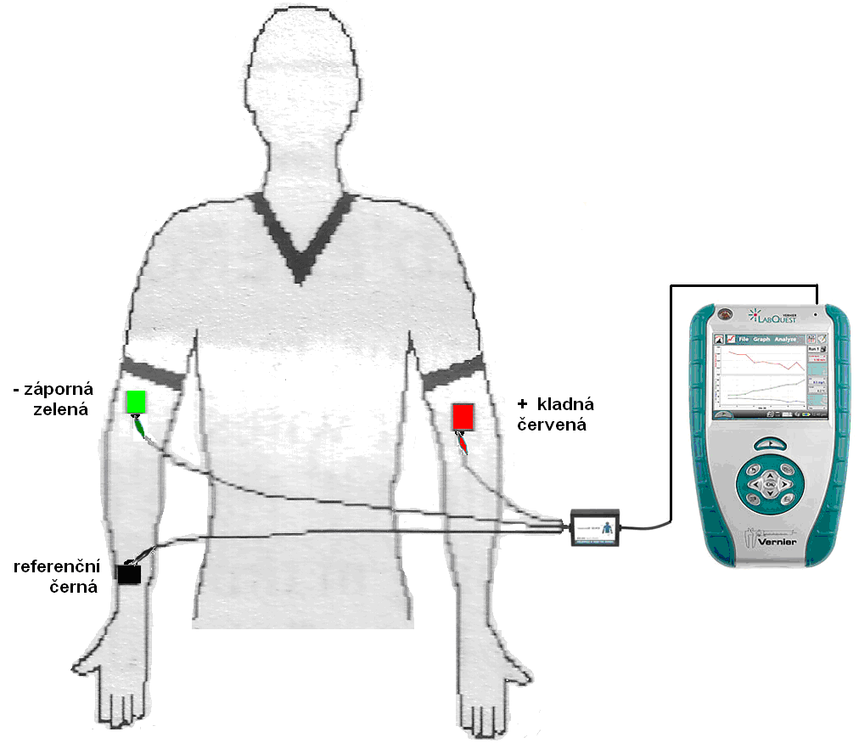

**Postup:**

1. Do vstupov CH 1 LabQuestu **pripojte** EKG senzor EKG-BTA.
2. Na vnútornú stranu pravého zápästia, na vnútornú stranu pravého lakťa a na vnútornú stranu ľavého lakťu po odmastení a usušení kože **nalepte** tri kusy samolepiacich **elektród** (podľa schémy na obrázku). Pripojte tri vodiče z EKG senzora podľe schémy.
3. **Zapnite** LabQuest a **nastavte** v menu Senzory – Záznam dát: Trvanie: **3 s**, Frekvencia: **100 /**s. Ďalej **zvoľte** zobrazenie grafu.
4. **Posaďte** pokusnú osobu uvoľnene. Dýchanie je plynulé.
5. **Stisnite** tlačítko ŠTART (merania) na LabQueste. Meranie **uložte**. Zvoľte **nové** – menu Súbor – Nový.
6. **Vykonajte 15 drepov**  a vykonajte nové meranie.
7. **Vyhodnoťte a porovnajte merania.** Porovnajte ich so vzorom na obrázku.

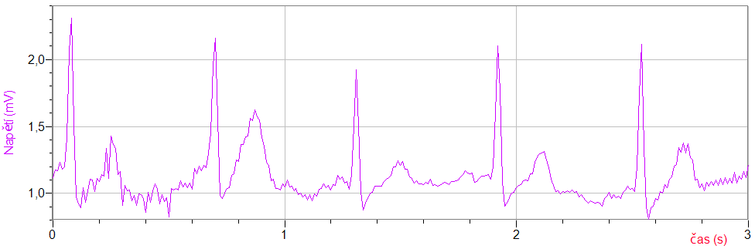

Výsledok merania pre záťažou: Výsledok merania po záťaži:

**Úloha 3:** Ruffierov test na zistenie zdatnosti organizmu

Pri svalovej činnosti stúpa spotreba kyslíka a zároveň sa zvyšuje dychová frekvencia.

**Materiál a pomôcky:**

Stopky, písacie potreby

**Postup:**

Pokusnej osobe odmerajte východiskovú pulzovú frekvenciu pf1 za 1 minútu v pokoji.

Pokusná osoba vykoná 30 drepov za 45 sekúnd.

Hneď po cvičení jej znova odmerajte pulzovú frekvenciu pf2.

Pokusná osoba si sadne a po 1 minúte jej znova odmerajte pulzovú frekvenciu pf3.

Hodnoty dosaďte do vzorca a vypočítajte index zdatnosti.

pf1=

**I = pf1 + pf2 + pf3 – 200**

**10**

pf2 =

pf3 =

I =

|  |  |
| --- | --- |
| **Index zdatnosti** | **zdatnosť** |
| 0 | výborná |
| 0-5 | dobrá |
| 5-10 | priemerná |
| 10-15 | slabá |
| nad 15 | nedostatočná |

Záver: